Мастер-класс открытка в технике скрапбукинг «23 февраля»

Материал: 2 шаблона звезды (один больше, другой меньше для большой звезды), ножницы, клей карандаш, мелованный картон, цветной фон 2 шт. для срапбукинга по тематике «23 февраля», 2 шаблона звезды (один больше, другой меньше для маленькой звезды) бархатная бумага, рельефлый картон, карандаш, фломастеры, волшебный картон рисунок звезда.

1. Берем мелованный картон коричневого цвета, обводим по шаблону большую звезду и вырезаем.

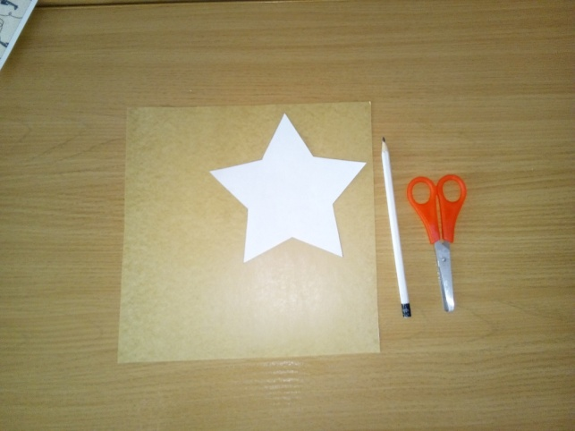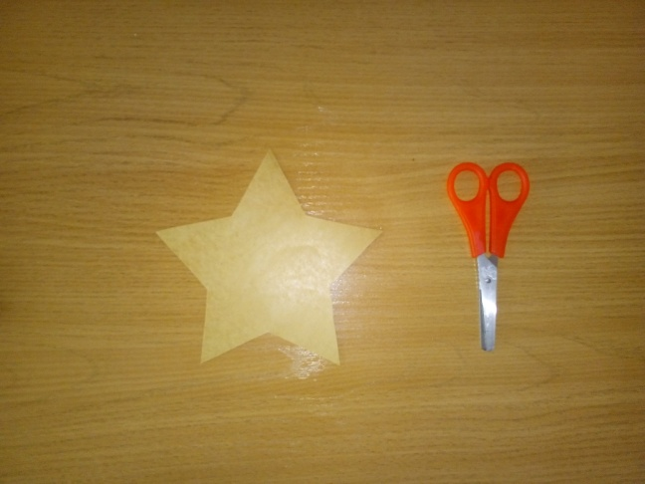

1. Обводим по шаблону маленькую звезду на бумаге для скрапбукинга и вырезаем.

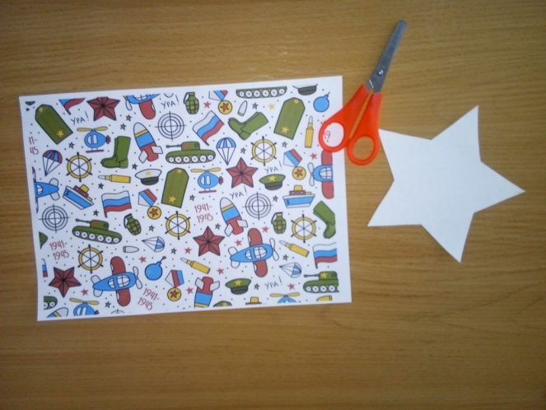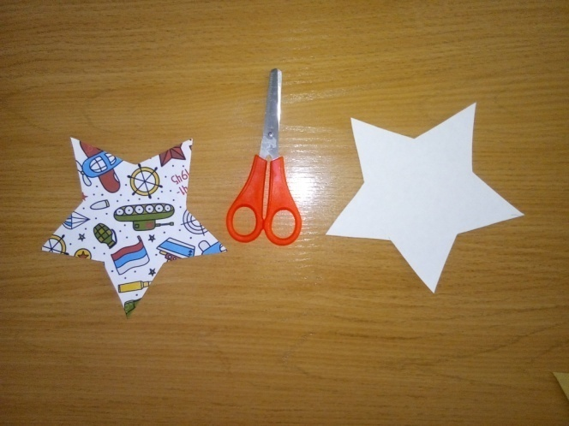

1. Склеиваем два фона

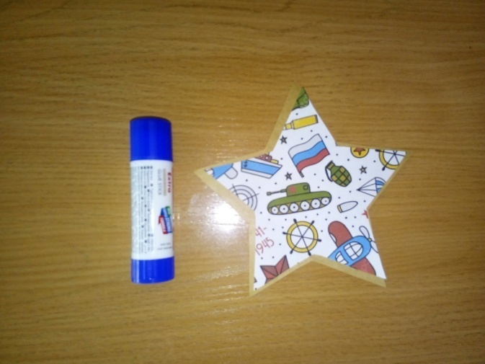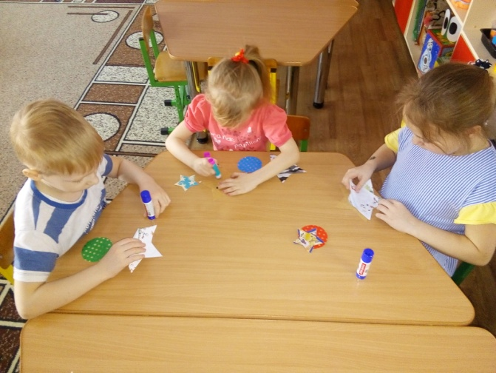

1. Вырезаем круг не больше звезды из волшебного картона, приклеиваем круг на большую звезду.

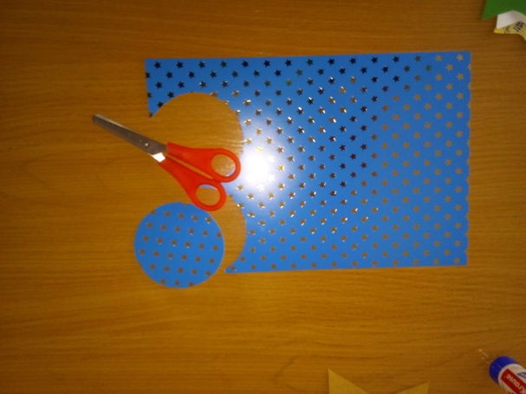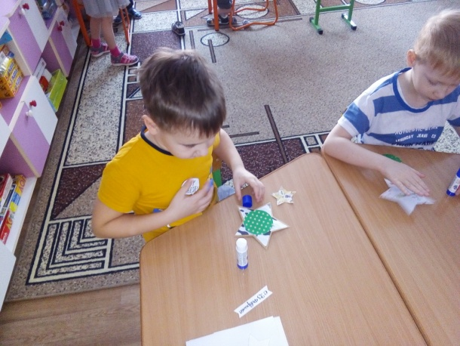

1. Обводим 2 шаблона маленькой звезды на бархатной бумаге и бумаге для скрапбукинга и вырезаем, получается две звезды, склеиваем их.

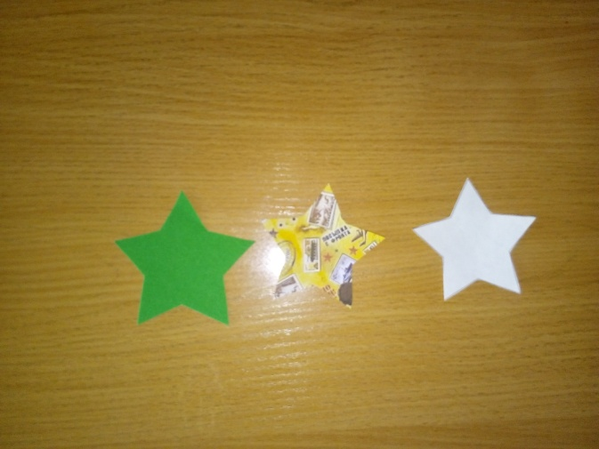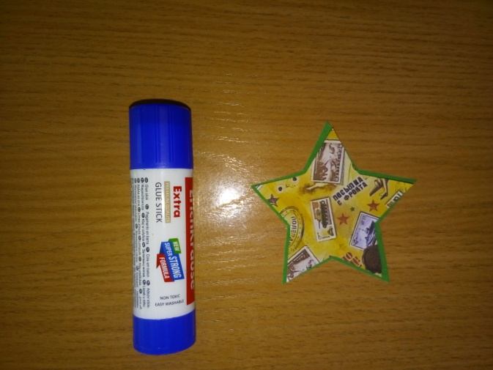

1. Приклеиваем маленькую звезду на большую звезду.

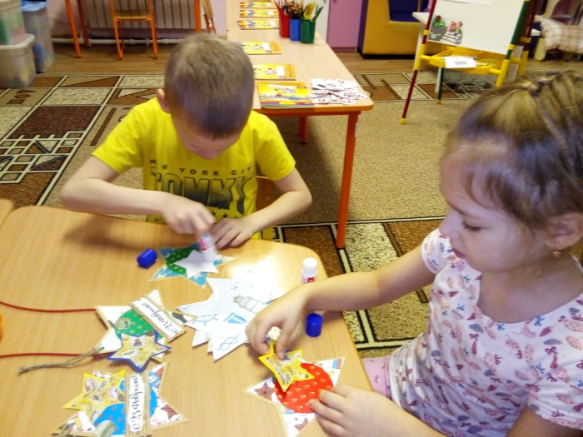

1. Вырезаем не большую полоску из рельефного картона и наклеиваем надпись. Наклеиваем на звезду.

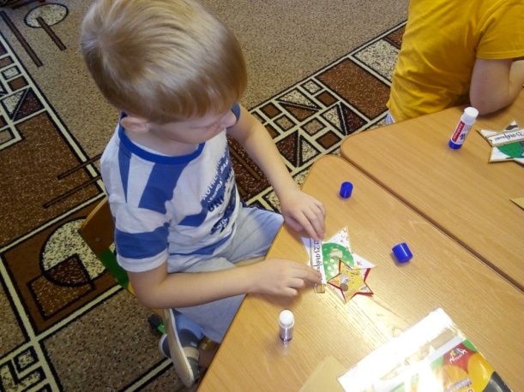

1. На обратной стороне звезды наклеиваем поздравление. Его можно вырезать, а можно оборвать по контору.

Открытка готова. Можно фантазировать и приклеивать по-разному.